Міністерство освіти і науки України

Національний університет «Львівська політехніка»

Кафедра систем штучного інтелекту

**Звіт**

**Звіт**

**про виконання лабораторних та практичних робіт блоку № 2**

На тему: « Лінійні алгоритми. Розгалужені алгоритми. Умовні та логічні оператори. Змінні. Константи. Типи даних. Розмір типів даних. Ввід вивід. Базові операції та вбудовані функції. Коментарі.»

***з дисципліни:*** «Основи програмування»

до:

ВНС Лабораторної Роботи № 1

Алготестер Лабораторної Роботи № 1

Практичних Робіт до блоку № 2

**Виконав:**

Студент групи ШІ-11

Кравченко Артем Миколайович

## **Тема роботи:**

## Лінійні алгоритми. Розгалужені алгоритми. Умовні та логічні оператори. Змінні. Константи. Типи даних. Розмір типів даних. Ввід вивід. Базові операції та вбудовані функції. Коментарі.

## **Мета роботи:**

## Розвинути навички програмування, працюючи з лінійними та розгалуженими алгоритмами. Опановувати використання умовних і логічних операторів, змінних і констант, а також коментарів. Навчитись розрізняти типи даних та їх обсяги. Зрозуміти основи роботи базових операцій і вбудованих функцій.

## **Теоретичні відомості:**

* Тема №1: Системи числення.
* Тема №2: Компіляція.
* Тема №3: Змінні, константи, типи даних та розміри.
* Тема №4: Бібліотеки в С++.
* Тема №5: Ввід та вивід даних.
* Тема №6: Базові операції та вбудовані функції.
* Тема №7: Коментарі у коді.
* Тема №8: Лінійні алгоритми.
* Тема №9: Розгалужені алгоритми та умовні оператори.
* Тема №10: Логічні оператори.

## **Індивідуальний план опрацювання теорії:**

Тема №1: Системи числення:  
<https://www.youtube.com/watch?v=A6bwe7fxnwY>

Тема №2: Компіляція.  
<https://acode.com.ua/urok-5-kompilyatsiya-vashoyi-pershoyi-programy/>

Тема №3: Змінні, константи, типи даних та розміри.  
<https://acode.com.ua/urok-13-zminni-initsializatsiya-i-prysvoyuvannya/>

Тема №4: Бібліотеки в С++.  
<https://acode.com.ua/statychni-i-dynamichni-biblioteky/>

Тема №5: Ввід та вивід даних.  
<https://acode.com.ua/urok-215-potoky-vvodu-i-vyvodu/>

Тема №6: Базові операції та вбудовані функції.  
<https://acode.com.ua/urok-107-vbudovani-funktsiyi/>

Тема №7: Коментарі у коді.  
<https://acode.com.ua/urok-12-komentari/>

Тема №8: Лінійні алгоритми.  
<https://www.youtube.com/watch?v=MuG4-ejBlwY>

Тема №9: Розгалужені алгоритми та умовні оператори.  
<https://acode.com.ua/urok-67-operatory-umovnogo-rozgaluzhennya-if-else/>  
<https://www.youtube.com/watch?v=TSj_CSb24fw>

Тема №10: Логічні оператори.  
<https://acode.com.ua/urok-46-logichni-operatory-i-abo-ne/>

## **Виконання роботи: Завдання 1:** VNS Lab 1 - Task 1. Варіант - 3

Обчислити значення виразу при різних дійсних типах даних (float й double).

Обчислення варто виконувати з використанням проміжних змінних.

Порівняти й пояснити отримані результати.

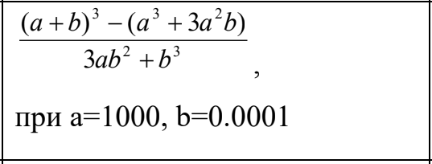

## **Завдання 2:** VNS Lab 1 - Task 2. Варіант - 3

Обчислити значення виразів. Пояснити отримані результати.  
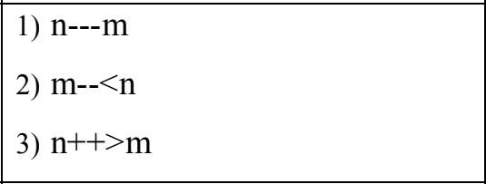

## **Завдання 3:** Class Practice Work

Ви створюєте простий порадник щодо погоди. Користувач вводить поточні погодні умови, а програма видає рекомендації щодо активності на основі погоди.

Можливі варіанти погоди:

* sunny;
* rainy;
* cloudy;
* snowy;
* windy;

### Вимоги:

1. Використати всі згадані в передумові задачі оператори галуження - *if else, if, else if, switch case*;
2. За потреби комбінувати оператори;

## **Завдання 4:** Algotester Lab 1. Варіант - 3.

Персонажу по одному дають сторони 5 кубів a 1..5 , з яких він будує піраміду. Коли він отримує куб з ребром a i - він його ставить на існуючий, перший ставить на підлогу (вона безмежна). Якщо в якийсь момент об’єм куба у руці (який будуть ставити) буде більший ніж у куба на вершині піраміди - персонаж програє і гра закінчується. Розмір усіх наступних кубів після програшу не враховується. Тобто якщо a i − 1 < a i - це програш.

Ваше завдання - сказати як закінчиться гра.

## **Завдання 5:** Self Practice Work

Часто-густо громадяни намагаються з’ясувати, наскільки багатими є депутати. Дехто вірить, що матеріальні статки окремих депутатів є необмеженими.

Тож уявіть собі депутата, у якого є необмежена кількість купюр усіх номіналів (1, 2, 5, 10, 20, 50, 100, 200 та 500 гривень). Він хоче придбати подарунок для своєї тещі, що коштує n гривень.

Незважаючи на те, що наш герой-олігарх є нескінченно багатим, він також є нескінченно скупим та педантичним. Саме тому він хоче оплатити покупку готівкою без решти. Яка мінімальна кількість купюр йому для цього знадобиться?

## 

## **Дизайн та планувальна оцінка часу виконання завдань:**

## 

## 

## **Завдання 1:** Запланований час виконання 20-25 хвилин.

## 

## 

## 

## 

## 

## **Завдання 2:** Запланований час виконання 10-15 хвилин.

## 

## 

## 

## 

## 

## 

## 

## 

## 

## **Завдання 3:** Запланований час виконання 25-30 хвилин.

## 

## 

## **Завдання 4:** Запланований час виконання 50-60 хвилин.

## **Завдання 5:** Запланований час виконання 25-30 хвилин.

## 

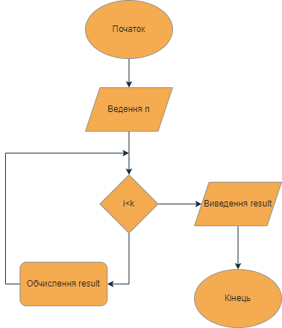

## 

**Код програм з посиланням на зовнішні ресурси:**

## **Завдання 1:**

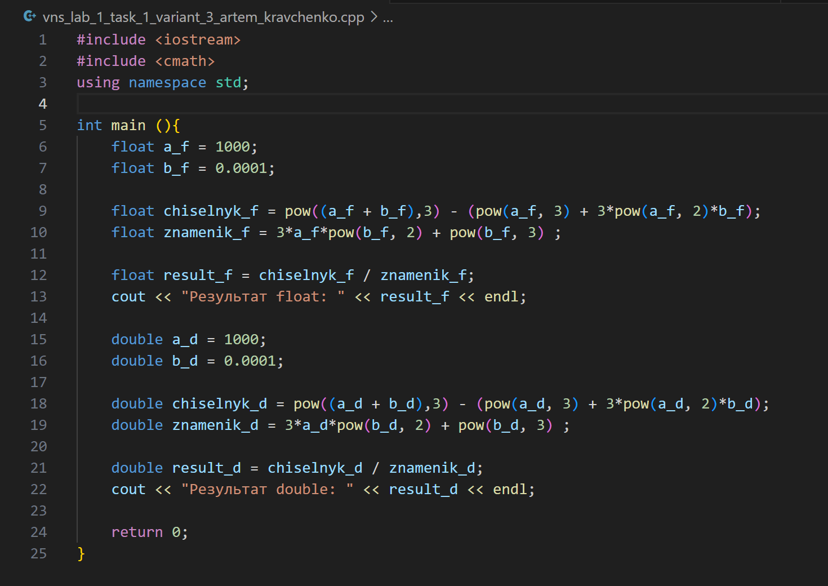

<https://github.com/artificial-intelligence-department/ai_programming_playground_2024/pull/93/commits/7195c8836ff6cc19d74f87258237025857e5833d#diff-7caf76fe0ba73abb94f3bab05225c4e2ddd8cf43ac84a51fb4cb8b8aaea588c2>

## **Завдання 2:**

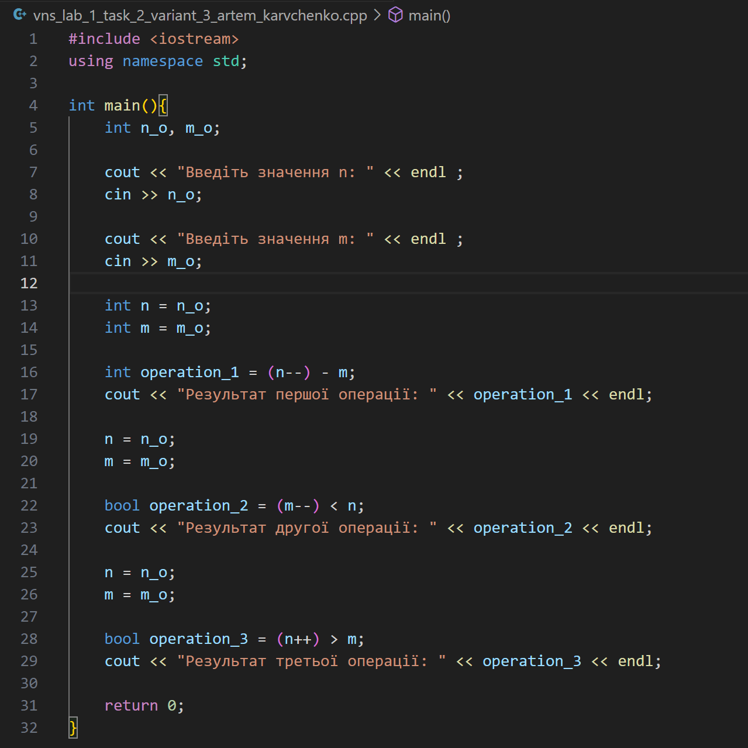

<https://github.com/artificial-intelligence-department/ai_programming_playground_2024/pull/93/commits/7195c8836ff6cc19d74f87258237025857e5833d#diff-e653282596c98245b7633da48e93cdea05ae246ed7cb513c9bde456f00c6e1ed>

## **Завдання 3:**

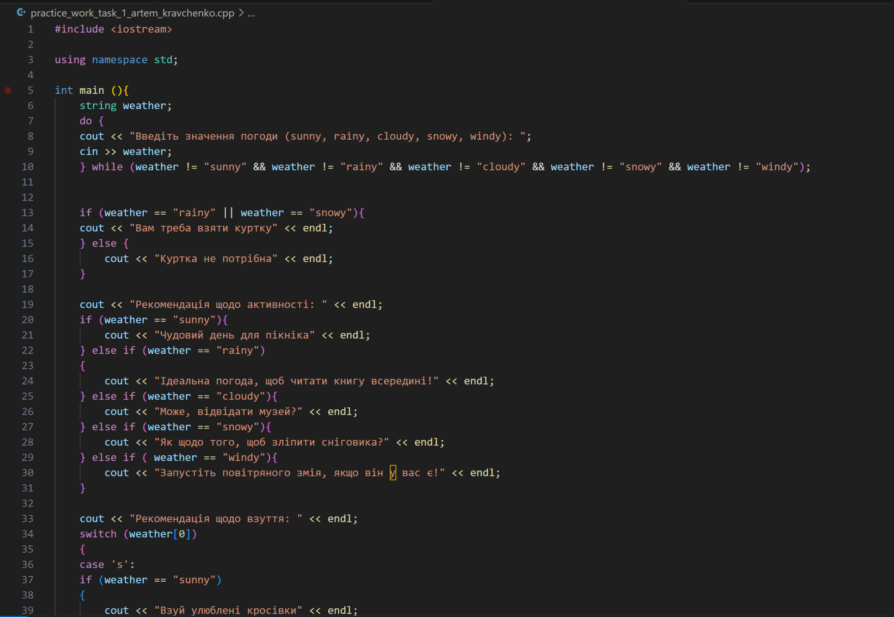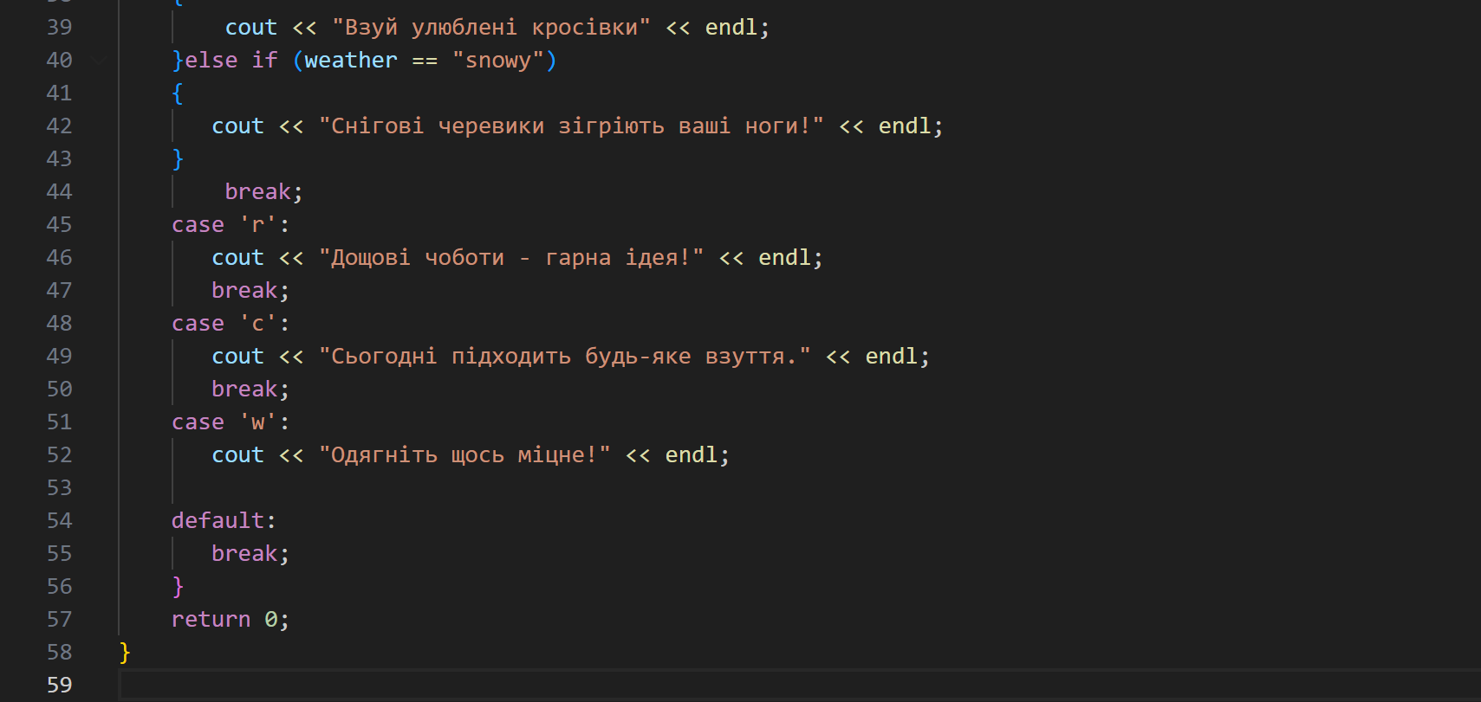

<https://github.com/artificial-intelligence-department/ai_programming_playground_2024/pull/93/commits/7195c8836ff6cc19d74f87258237025857e5833d#diff-793a1f49a44397e53d39ef21c5d604621be626d5331739e219c6649582fafddf>

## 

## **Завдання 4:**

<https://github.com/artificial-intelligence-department/ai_programming_playground_2024/pull/93/commits/4292df0489bb0ddb90d69ae9a9f6ea89397f8de8#diff-fa679f532be9b126dce9517884e25f46e52fafcb235877a2a4749872089dcc27>

## **Завдання 5:**

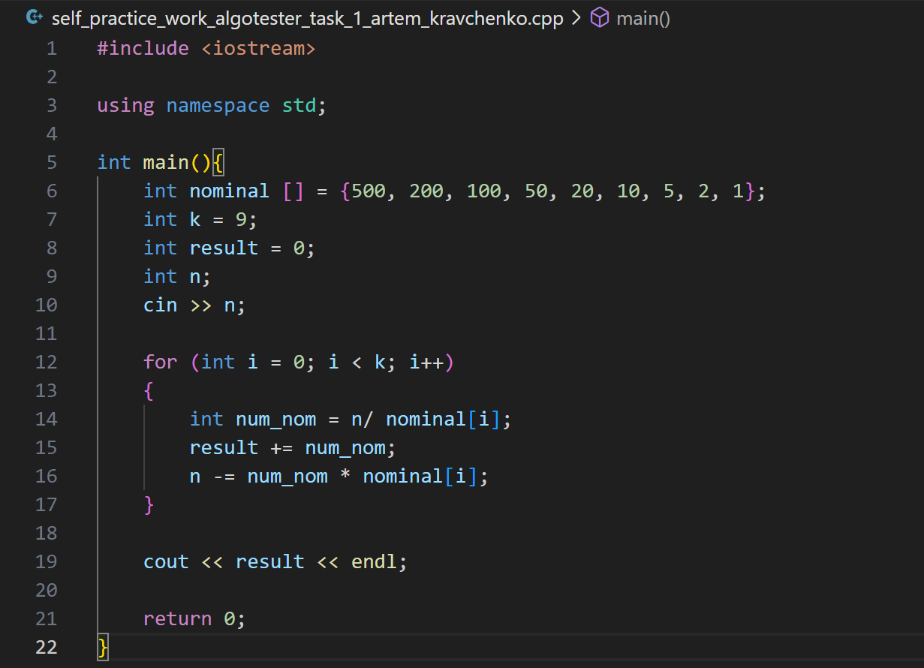

<https://github.com/artificial-intelligence-department/ai_programming_playground_2024/pull/93/commits/4292df0489bb0ddb90d69ae9a9f6ea89397f8de8#diff-c3e7e1746b0aac0cf0bbca3f4692f8e9a946a974933eaec44d3b688a3e38b2a8>

## **Результат виконання завдань, тестування та фактично витрачений час:**

## **Завдання 1:**

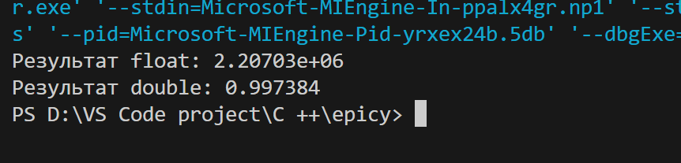  
Фактично витрачений час: 25-30 хвилин.

## **Завдання 2:** Фактично витрачений час: 20-25 хвилин.

## **Завдання 3:** Фактично витрачений час: 55-60 хвилин.

## **Завдання 4:** Фактично витрачений час: 1-1,5 години.

## **Завдання 5:** Фактично витрачений час: 55-60 хвилин.

## **Висновок:**

Отже, у межах цього епіку я вивчив лінійні та розгалужені алгоритми, опанував використання умовних і логічних операторів, змінних і констант, коментарів, а також розібрався з принципами роботи базових операцій і вбудованих функцій.